Ingeniería de Software

**Gestión de la Configuración (CM)**

***Definición de un Proceso de Control del Cambio***

MIEMBROS DEL GRUPO (L11:007.1.N):

* Lucas Díaz Castrillo
* Sergio Couselo Blanco
* David Corral Pazos
* Brais Lence Martínez
* Pablo Fernández Martínez

FECHA DE ENTREGA: 18/1/2024

|  |  |  |
| --- | --- | --- |
| **CONTROL DE VERSIONES** | | |
| **VERSION** | **FECHA** | **DESCRIPCIÓN DEL CAMBIO** |
| 1.0 | 29/01/24 | Versión base |
| 2.0 | 13/02/24 | Versión final con las modificaciones implementadas |
| 3.0 | 25/02/24 | Versión donde se indica el repositorio git, las etiquetas del estado del proyecto, Poker Scrum |
|  |  |  |
|  |  |  |
|  |  |  |

**ÍNDICE**

1 Información sobre la práctica a realizar 4

1.1 Descripción de la práctica 4

1.2 Descripción del grupo de trabajo 4

1.3 Seguimiento de la práctica 4

2 DOCUMENTACIÓN DE LA PRÁCTICA 4

2.1 Descripción del proceso de control de cambios 5

2.2 Repositorio de Git 5

2.3 Autorización de Cambios de Git 5

2.4 Metodología Póker Scrum 5

2.5 Diagrama de actividades 6

2.6 Definición de Actividades 6

2.6.1 Petición de cambio 6

2.6.2 Registro 7

2.6.3 Aceptación 7

2.6.4 Clasificación 7

2.6.5 Aprobación y planificación 8

2.6.6 Roll out 8

2.6.7 Back out 8

2.6.8 Cierre 9

2.7 Plantillas del proceso 9

2.7.1 Plantilla A - Petición de Cambios 9

2.7.2 Plantilla B - Registro 10

2.7.3 Plantilla - Clasificación 11

2.7.4 Plantilla D - Aprobación y planificación 12

3 ANEXOS 12

3.1 Anexo 1.- Cambios propuestos por cada miembro del grupo 13

# Información sobre la práctica a realizar

## Descripción de la práctica

En esta práctica de la asignatura de Ingeniería de Software se busca definir un proceso de función de cambios describiendo sus actividades y plantillas que se vean necesarias.

## Descripción del grupo de trabajo

Grupo 2:

* Lucas Díaz Castrillo
* Sergio Couselo Blanco
* David Corral Pazos
* Pablo Fernández Martínez

## Seguimiento de la práctica

(En este apartado cada alumno tiene que tener una lista detallada del tiempo que dedicó en la práctica.)

Pablo Fernández Martínez:

* 3.5 H utilizadas para completar el documento de gestión de cambios.
* 30 min para el diseño de la plantilla RFC creada en un Excel.
* 15 min para la reunión en la que dividimos el trabajo de la práctica
* 1.5 H. Reunión para la discusión y la implementación de cambios propuestos por el otro grupo

Lucas Díaz Castrillo:

* 3 H utilizadas para el documento de gestión de cambios
* 10 min diseño y aprobación de plantilla
* 15 min reunión de división de trabajo
* 10 min corrección de errores de formato, ortográficos y visuales.
* 1.5 H. Reunión para la discusión y la implementación de cambios propuestos por el otro grupo

Sergio Couselo Blanco:

* 3 H utilizadas para completar el documento de gestión de cambios.
* 20 min para el diseño de la plantilla de aprobación y planificación.
* 15 min para la reunión en la que dividimos el trabajo de la práctica
* 1.5 H. Reunión para la discusión y la implementación de cambios propuestos por el otro grupo

David Corral Pazos:

* 3 H utilizadas para completar el documento de gestión de cambios.
* 10 min para el diseño del registro de las tarjetas RFC.
* 15 min para la reunión en la que dividimos el trabajo de la práctica
* 1.5 H. Reunión para la discusión y la implementación de cambios propuestos por el otro grupo

# DOCUMENTACIÓN DE LA PRÁCTICA

## Descripción del proceso de control de cambios

El proceso de control de cambios en la gestión de este proyecto sigue la plantilla ITIL con una secuencia lógica de actividades que asegura que los cambios se implementen de manera efectiva y controlada

## Repositorio de Git

Para el proyecto trabajaremos con un repositorio de Git y GitHub privado llamado ProyectoGestionConfiguración, el cual podrá ser modificado por cualquier persona autorizada: programadores, ingenieros de software, analistas... Los cambios nunca se actualizarán directamente sobre la rama main sino que en su defecto se creará una rama auxiliar donde se implementará dicho cambio. Una vez el cambio esté implementado y correctamente testeado, será cuando se podrá pasar la implementación de dicho cambio a la rama principal del repositorio.

Además, se irán poniendo diferentes etiquetas poco a poco en los commits más relevantes del proyecto que indicarán que el proyecto ha llegado a una versión estable.

## Autorización de Cambios de Git

A la hora de realizar los cambios en el repositorio de Git, estos serán llevados a cabo por el personal autorizado, especificado en punto 2.2. Estos cambios se harán tras haber pasado por el diagrama de actividades, que termina con uno de los grupos autorizados realizando un plan de acción para enfrentarse al problema (entre otros).

Para realizar estos cambios uno de los ordenadores seleccionados por el personal autorizado, que además contenga una rama del proyecto con los cambios preparados, realizará un commit y un push, para juntar esta rama con la principal, y hacer así los cambios oficiales.

## Metodología Póker Scrum

Para estimar el coste de un cambio se utilizará el método del Póker Scrum. En esta metodología la cual fuerza a los integrantes de equipo a participar en la resolución de un problema y conseguir obtener una visión común de cómo resolver el problema.

El método del Póker Scrum funciona de la siguiente manera:

Definimos una baraja de cartas (1, 2, 3, 5, 8, 13, 21, 34, No sé, Café, Ya está hecho) y se le otorga una copia de la baraja a cada integrante.

Se indica el cambio sobre el que se va a aplicar el método

Cada integrante seleccionará la carta que crea que represente mejor el tiempo (en días) que va a llevar implementar dicho cambio y la mantendrá oculta

Al mismo tiempo, todos los integrantes muestran sus cartas y se resuelve la votación.

Si los resultados son muy dispares se procede a debatir por qué se debería de elegir un valor u otro, centrándose, de haberlas, en personas expertas en el campo correspondiente al cambio.

Una vez se hayan defendido las diferentes ideas se procederá a hacer una segunda ronda hasta que tengamos una convergencia con las votaciones de 3 o más cartas.

Como tiempo final se selecciona de la siguiente forma:

T = (Tp + (n-2)*Tm + To) / n

Tp: Tiempo más largo propuesto

Tm: Tiempo más repetido

To: Tiempo más corto propuesto

n: Número de personas que participaron en el Póker Scrum

## Diagrama de actividades

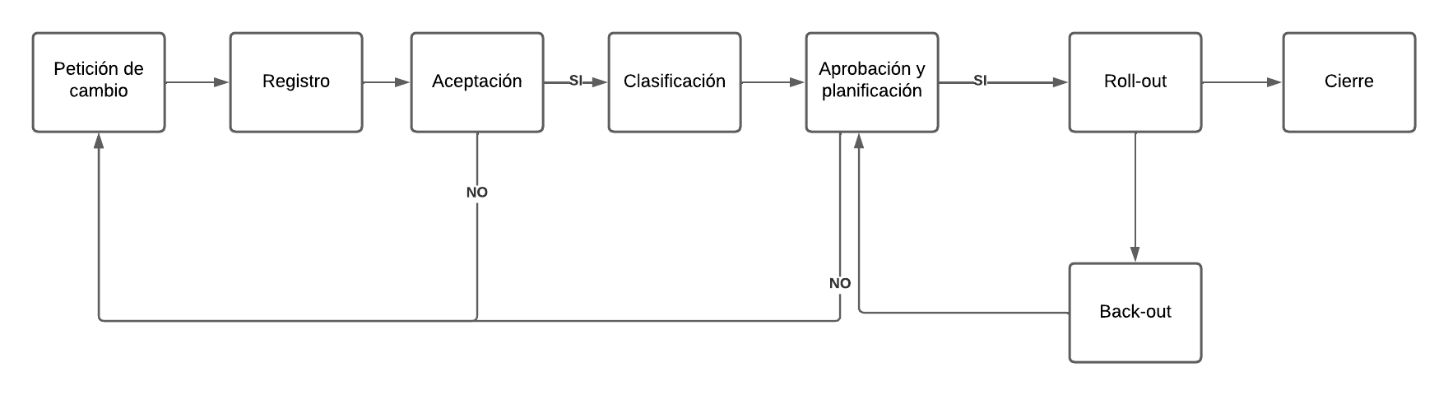

## Definición de Actividades

### Petición de cambio

* **Descripción:** Recoger la información del cambio propuesto por el cliente a través de una plantilla o vía telefónica para su posterior registro y aceptación. Los técnicos de atención al cliente rellenarán esa plantilla si se realiza la propuesta por teléfono. En caso de que la información en la plantilla sea incompleta el personal debe realizar la subactividad “Completar plantilla”.
* **Involucrados:** Todo cliente que quiera solicitar un cambio en su software y el Personal del servicio de atención al cliente.
* **Entradas requeridas:** Notificación por parte del cliente con los datos del cambio. Plantilla “Peticion_Cambio” sin cubrir en la carpeta “Plantillas”.
* **Productos de trabajo:** Plantilla “Peticion_Cambio”” cubierta.
* **Criterios de entrada:** Recepción de una llamada o disponibilidad de un FAX o e-mail sin gestionar.
* **Criterios de salida:** La plantilla “Peticion_Cambio” tiene todos los campos cubiertos y se guarda en la carpeta “Plantillas_Cubiertas”.
* **Subactividades**:
  + Completar plantilla: El personal procederá a incluir dentro de un correo electrónico o FAX los campos que el cliente debe de completar. En caso de que el cliente no pueda completarlos que indique que desea completar para que el personal se encargue de rellenarlo por él y guardarlo dentro de la carpeta “Plantillas_Cubiertas”.

### Registro

* **Descripción:** Cubre una plantilla que incluya toda la información recogida en el Petición de Cambio, además de dar seguimiento a la notificación de problemas entregados por los interesados en el proyecto, asegurando que se obtenga toda la información precisa para definir adecuadamente el problema notificado.
* **Involucrados:** Personal del equipo de soporte y atención al cliente
* **Entradas requeridas:** Plantilla cubierta en la actividad Petición de Cambio
* **Productos de trabajo:** Plantilla “Registro” cubierta en la carpeta “Plantillas”.
* **Criterios de entrada:** Recepción de una plantilla de la actividad Petición de Cambios con la información necesaria para el cambio.
* **Criterios de salida:** La plantilla “Registro” tiene todos los campos cubiertos y su estado está en pendiente de aceptación. Se almacena en la carpeta “Plantillas_Cubiertas”.

### Aceptación

* **Descripción:** Procesamiento del informe generado de la actividad Petición de cambios correspondiente durante la fase de Registro y posterior aceptación o denegación de la propuesta, estableciendo comunicación con el cliente o clientes interesados sobre la decisión tomada y la puesta en marcha del cambio.
* **Involucrados:** Equipo Gestor de Control de Cambios.
* **Entradas requeridas:** Plantilla “Registro” cubierta en la carpeta “Plantillas_Cubiertas”.
* **Productos de trabajo:**
  + La solicitud es aceptada y su estado es modificado a “Aceptado”
  + La solicitud es denegada y su estado es modificado a “Rechazado”
* **Criterios de entrada:** Plantilla “Registro” situada en la plantilla “Plantillas_Cubiertas” con el campo de estado en pendiente de aceptación
* **Criterios de salida:**
  + El campo de estado de la plantilla “Registro” ha sido actualizado a “Aceptado” o “Rechazado”

### Clasificación

* **Descripción:** Estudiar el problema presentado y a que áreas del proyecto afecta para saber a qué grupo delegárselo. El personal de servicio de atención al cliente estudia por encima a que áreas puede estar afectando en base a la información proporcionada, y delega el estudio y resolución del problema al grupo de desarrolladores más apropiado. En caso de no poder ajustarlo a la especialidad de uno de los grupos, se clasificará en una categoría especial. Por último, se les asignará un valor de urgencia antes de pasarlos, en función de cuanto afecta al funcionamiento del proyecto.
* **Involucrados:** Personal de servicios de atención al cliente.
* **Entradas requeridas:** Un problema aceptado representado en una plantilla “Registro” almacenada en la carpeta “Plantillas_Cubiertas”.
* **Productos de trabajo:** Una plantilla "Clasificación” ubicada en la carpeta “Plantillas” que indica las áreas que afecta el problema y su urgencia. Esta es asignada a un grupo de desarrolladores apropiado y guardada en la carpeta “Cambios clasificados”.
* **Criterios de entrada:** Finalización de una plantilla “Registro” y su estado con valor aceptado.
* **Criterios de salida:** Plantilla de clasificación con un valor de urgencia entre 1 y 10, y un grupo válido asignado.

### Aprobación y planificación

* **Descripción:** Permite al grupo de trabajo que recibe el problema analizar y planificar dicho problema con el objetivo de determinar si este problema es tratable. Si el problema es tratable se aceptará el problema y se pasará a su desarrollo y en caso de que no se tratable se comunicará el rechazo de la petición de cambio.
* **Involucrados:** Grupo de analistas para el problema.
* **Entradas requeridas:** Llamada, correo o mensaje que solicite el análisis del problema por parte del equipo que clasificó el problema. Plantilla en blanco de “Aprobación_Planificación” en la carpeta de “Plantillas”.
* **Productos de trabajo:** Plantilla “Aprobación_Planificación” cubierta en la carpeta “Cambios_Clasificados”.
* **Criterios de entrada:** Finalización de la plantilla de clasificación.
* **Criterios de salida:** La plantilla “Aprobación_Planificación” tiene todos sus campos cubiertos y su estado está a aprobado. Si no se acepta el problema se devuelve al emisor de la plantilla de la petición de cambio y si se acepta se pasa a la siguiente fase.

### Roll out

* **Descripción:** La actividad de Roll out se enfoca en implementar los cambios de manera controlada y eficiente en el entorno de producción.
* **Involucrados:** Equipo de desarrollo y de gestión de cambios
* **Entradas requeridas:** Implementación del cambio realizada
* **Productos de trabajo:** Implementación del software con el cambio implementado en el entorno de producción.
* **Criterios de entrada:** Plantilla de “Aprobación_Planificación” cubierta en la actividad anterior y obtenida de la carpeta “Cambios_Clasificados”.
* **Criterios de salida:** Cambios implementados de manera exitosa y según lo planificado. Si los cambios no han sido implementados de manera exitosa o han dado problemas para su implementación se cambiará el estado de la plantilla “Sprobación_Planificación” de la carpeta “Cambios_Clasificados” a “Revertir”.

### Back out

* **Descripción:** Se trata de una actividad que busca revertir los cambios realizados en caso de fallo o impacto no deseado durante el desarrollo y la implementación del cambio en el entono de desarrollo.
* **Involucrados:** Equipo de desarrollo y de gestión de cambios
* **Entradas requeridas:** Plantilla de “Aprobación_Planificación” con el campo indicado a “Revertir”
* **Productos de trabajo:** Modificaciones revertidas satisfactoriamente
* **Criterios de entrada:** Plantilla de “Aprobación_Planificación” cubierta en la actividad anterior y obtenida de la carpeta “Cambios_Clasificados”.
* **Criterios de salida:** Modificaciones revertidas satisfactoriamente

### Cierre

* **Descripción:** Una vez terminados los cambios implementados en la actividad de Roll out, se realiza el posterior cierre de la solicitud notificando al cliente que envió la petición de cambio y cambiamos el estado de la plantilla “Aprobación_Planificación” del cambio implementado correspondiente a “Cerrado”.
* **Involucrados:** El equipo de gestión de cambios
* **Entradas requeridas:** El visto bueno del jefe de gestión de cambios recibido mediante el método de comunicación entre trabajadores utilizado por la empresa
* **Productos de trabajo:** La notificación enviada al usuario
* **Criterios de entrada:** El check del jefe de equipo.
* **Criterios de salida:** Se cerró la solicitud de cambio y se le envió al usuario la notificación informando de la finalización mediante el envio de un correo electrónico.

## Plantillas del proceso

### Plantilla A - Petición de Cambios

#### Modelo

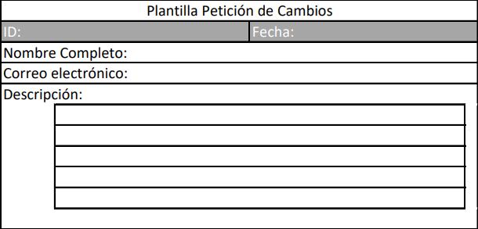

#### Justificación de sus campos

* Esta plantilla está compuesta de un ID, un número identificador entero que se genera automáticamente para cada petición que llega, servirá para mantener un control en el registro de las peticiones.
* Un campo fecha rellenado por el cliente que apoyará al campo ID en el control del registro de las peticiones
* El nombre completo del usuario que solicita el cambio, para conocer a la persona que quiere realizar una modificación.
* Un correo electrónico como canal de comunicación que usaremos para notificar al usuario de si los cambios solicitados fueron concedidos y cuando finalizaron esos cambios

* Un apartado de descripción donde el cliente expondrá el cambio que desea realizar argumentando los motivos de ese cambio

### Plantilla B - Registro

#### Modelo

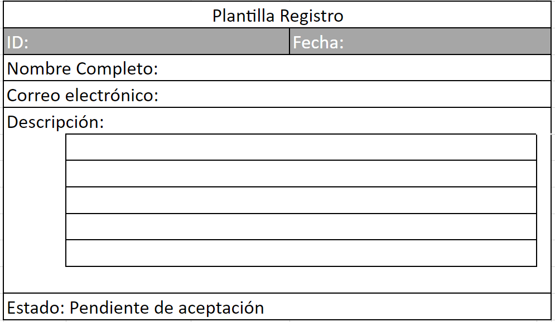

#### Justificación de sus campos

* Esta plantilla está compuesta de un ID, un número identificador entero que identifica de manera unívoca a cada petición de cambio
* La fecha que estaba indicada en la plantilla de la actividad anterior.
* El nombre completo del usuario que solicita el cambio, para conocer a la persona que quiere realizar una modificación.
* Un correo electrónico como canal de comunicación que usaremos para notificar al usuario de si los cambios solicitados fueron concedidos y cuando finalizaron esos cambios

* Un apartado de descripción donde el cliente expuso el cambio que desea realizar argumentando los motivos de ese cambio
* El campo nuevo que se añade en esta actividad es el de estado, que, como su propio nombre indica, describe el estado de la petición de cambio. Este campo, que por defecto se establece a “Pendiente de aceptación”, será vital durante todo el proceso de control de cambios.

### Plantilla - Clasificación

#### Modelo

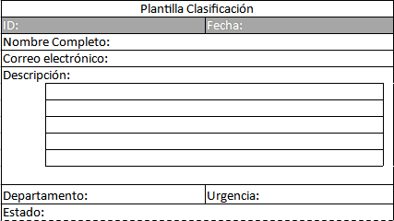

#### Justificación de sus campos

* ID, un número identificador entero que se genera automáticamente para cada petición que llega, servirá para mantener un control en el registro de las peticiones. Un campo fecha rellenado por el cliente que apoyará al campo ID en el control del registro de las peticiones.
* El nombre completo del usuario que solicita el cambio, para conocer a la persona que quiere realizar una modificación. Un correo electrónico como canal de comunicación que usaremos para notificar al usuario de si los cambios solicitados fueron concedidos y cuando finalizaron esos cambios.
* Un apartado de descripción donde el cliente expondrá el cambio que desea realizar argumentando los motivos de ese cambio.
* También se le incluye un estado a la petición de cambio. Por último, los campos añadidos, departamento y urgencia, existen para indicar a qué departamento de desarrollo debe ir; mientras que urgencia es necesario para indicar cómo de necesaria es la resolución de este problema respecto a otros.

### Plantilla D - Aprobación y planificación

#### Modelo

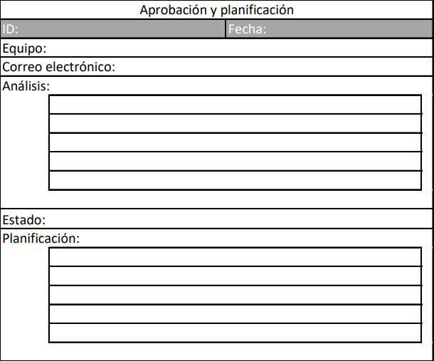

#### Justificación de sus campos

* Campo ID que identifica nuestro problema.
* Fecha de en la que se cubre la plantilla.
* Equipo de trabajo encargado de cubrir la plantilla.
* Apartado de análisis que cubrirá el equipo para conocer bien el problema.
* El estado determinado para el problema (aprobado o no), tras el análisis de problema
* En caso de obtener la aprobación del cambio, se rellenará el campo planificación con el proceso discutido durante la reunión de póker scrum.

# ANEXOS

## Anexo 1.- Cambios propuestos por cada miembro del grupo

* David
  + Requisito funcional: La aplicación deberá poder indicar el material recomendado para las actividades que lo requieran
  + Requisito no funcional: La aplicación debe ocupar menos de 200MB en Android y 450MB en IOS
  + Problemas en la línea base: Figura 1: Diagrama de CU de gestión de usuarios. La relación entre el caso de usuarios “Gestionar Método de Pago” y “Nuevo Método de Pago” debe ser de tipo “Extends”
* Sergio
  + Requisito funcional: Permitir al usuario eliminar a otro usuario de su lista de amigos.
  + Requisito no funcional: La aplicación debe funcionar de manera fluida sin tiempos de espera exagerados para nuestros usuarios.
  + Problemas en la línea base: La calidad de las funcionalidades debe ser tratado como un requisito no funcional, no como un objetivo de la aplicación.
* Lucas
  + Requisito funcional: Vetar usuario de grupo. (Sería como eliminarlo, pero además se le prohíbe la entrada y quedaría marcado).
  + Requisitos no funcionales: Algoritmo de recomendación. Trabajaría junto con el de proximidad para recomendar actividades según los gustos del usuario.
  + Problema en documentos: El diagrama del sistema tiene unos nombres inapropiados para lo que está representando.
* Pablo
  + Requisito funcional: configurar los datos personales del Usuarios.
  + Requisito no funcional: traducción del producto a múltiples idiomas.
  + Modificar la descripción de la creación del grupo de gasto.